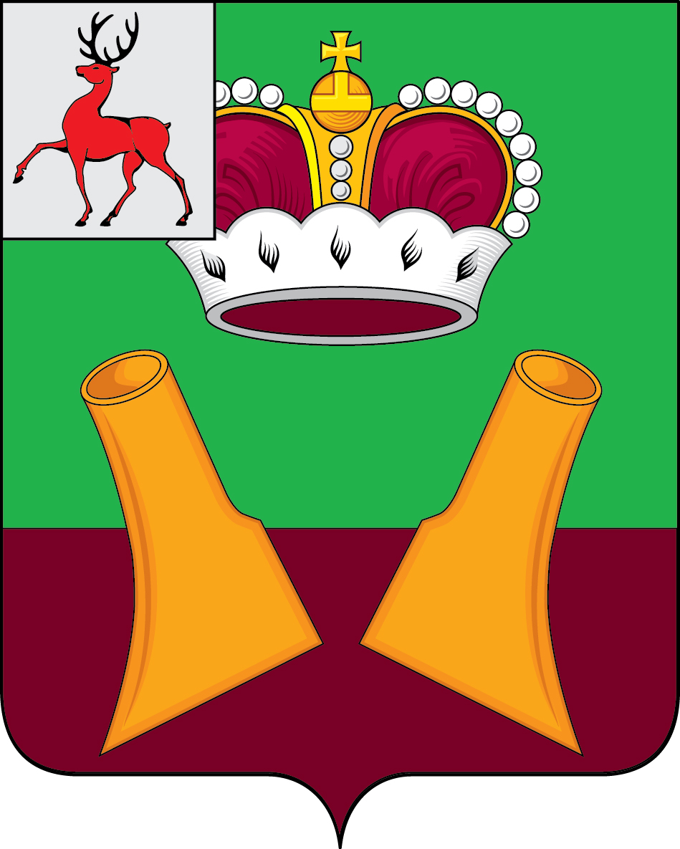

Земское собрание

Княгининского района Нижегородской области

РЕШЕНИЕ

от 29.04.2019 № 34
О внесении изменений в Положение о порядке проведения конкурса на замещение должности муниципальной службы в органах местного самоуправления Княгининского района Нижегородской области, утвержденное решением Земского собрания Княгининского района Нижегородской области от 12.04.2018 № 25

В соответствии со статьей 17 Федерального закона от 02.03.2007 № 25-ФЗ «О муниципальной службе в Российской Федерации», законом Нижегородской области от 03.08.2007 № 99-З «О муниципальной службе в Нижегородской области», статьей 22 Устава Княгининского района Нижегородской области Земское собрание Княгининского района р е ш и л о :
1. Внести в Положение о порядке проведения конкурса на замещение должности муниципальной службы в органах местного самоуправления Княгининского района Нижегородской области, утвержденное решением Земского собрания Княгининского района Нижегородской области от 12.04.2018 № 25, следующие изменения:
1.1 Пункт 1.2 изложить в следующей редакции:
«1.2 При замещении должности муниципальной службы в органах местного самоуправления Княгининского района Нижегородской области заключению трудового договора может предшествовать конкурс в ходе которого осуществляется оценка профессионального уровня претендентов, их соответствия установленным квалификационным требованиям к должности муниципальной службы.».
1.2 Абзац второй пункта 2.2 изложить в следующей редакции:
«Решение о проведении конкурса на замещение должности муниципальной службы в администрации Княгининского района Нижегородской области и ее структурных подразделениях (в том числе обладающих правами юридического лица) принимает глава местного самоуправления Княгининского района Нижегородской области в форме издания правового акта администрации Княгининского района о проведении конкурса.»
1.3 В пункте 5.6 слова «6.5» заменить словами «5.5».

2. Опубликовать настоящее решение в районной газете «Победа».

Глава местного самоуправления
Княгининского района Д.А. Тараканов

Председатель Земского собрания
Княгининского района Р.В. Коротков

